Bienvenue AUX
BAZAR DE HECKLE ET JECKLE

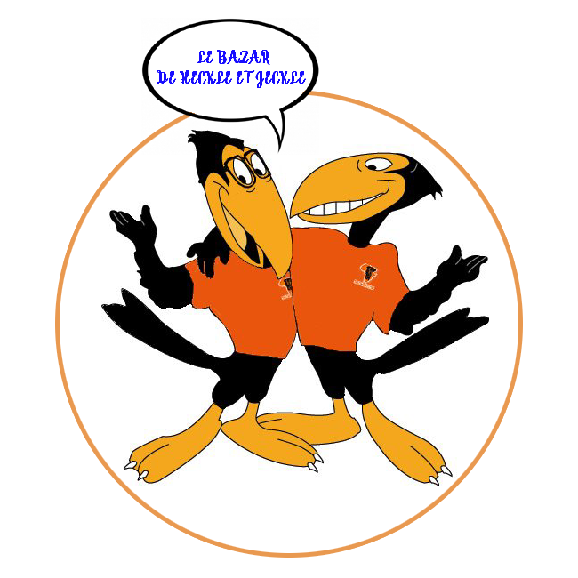

ENTRE VITE DANS NOTRE BOUTIQUE
CAHIER DES CHARGE

ENTREPISE : LE BAZAR DE HECKLE ET JECKLE
Présentations de l’entreprise : nous sommes une jeune entreprise spécialiser dans le bazar marocain, notre entreprise a été créer par Lorenzo et moi-même le 01 janvier 2020 notre bazar se trouve à Marrakech.
Adresse : 26, Souk SEMMARINE. +212 661-852421 MARRAKESH
Directions : codispoti LORENZO et darras THOMAS
Siret : 123 456 789 00002
Secteur d’activités : commerce et développement du e-commerce
Public cible : tout types de personnes
Objectif : création et d’un site e-commerce concernant la boutique actuel du bazar situer à Marrakech, et ayant pour but le développement multinational.
Travail à fournir : pour le contenue nous nous somme donner aucune restriction visuelle, notre logo sera créé par nous-mêmes, les articles proposer seront afficher par catégories (ex : nourritures, vêtements.). Pour ce qui est du code couleurs nous avons déjà établie un code couleurs (orange, jaune, bleu nuit) particulier aux couleurs marocaines pour rester dans la cohérence de nos produits proposer. Nous allons donc proposer à notre clientèle la possibilité d’acheter directement sur notre site avec l’ajout d’un panier, ainsi qu’une connexion pour que chaque utilisateur utilise son propre compte pour pouvoir se connecter à notre site. Nous allons travailler sur un aspect visuel typique marocaine pour que nos futur acheteur ou utilisateurs se sente vraiment comme dans a notre bazar de Marrakech. Bien évidement la priorités numéro de notre site e-commerces restera de commercialiser et de faire connaitre nos produits typiques à travers le monde.
CHARTE GRAPHIQUE colimétrie
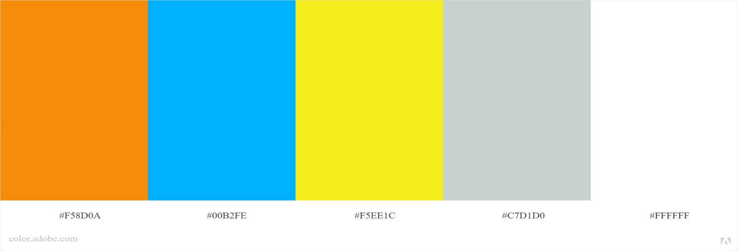

Logo

Nous avons décider de laisser les couleurs dominantes tels qu’elles
Nous avons choisi des couleurs accentuations pour valoriser certains produits de notre boutique.

